11주차 결과보고서

전공: 컴퓨터공학과 학년: 3학년 학번: 20212021 이름: 원대호

1.
NOR로 구성된 RS FLIP-FIOP
INPUT |  |  | OUTPUT
Input number | R | S | Q | Q’
1 | 0 | 1 | 1 | 0
2 | 0 | 0 | 1 | 0
3 | 1 | 0 | 0 | 1
4 | 0 | 0 | 0 | 1
5 | 1 | 0 | 0 | 1
6 | 1 | 1 | X | X
[truth table]
[Source code]
[a] design source
`timescale 1ns / 1ps

module inv(
input r, s, clk,
output q, q_bar
);
assign q = ~((clk&r)|q_bar);
assign q_bar = ~((clk&s)|q);
endmodule
[b] simulation source
`timescale 1ns / 1ps

module inv_tb;

reg clk, r, s;
wire q, q_bar;

inv u_inv (
.r(r), .s(s), .clk(clk),
.q(q), .q_bar(q_bar) );

initial begin
clk = 1'b0;
r = 1'b0;
s = 1'b0;
end

always clk = #30 ~clk;
always r = #20 ~r;
always s = #10 ~s;

initial begin
#600
$finish;
end

endmodule
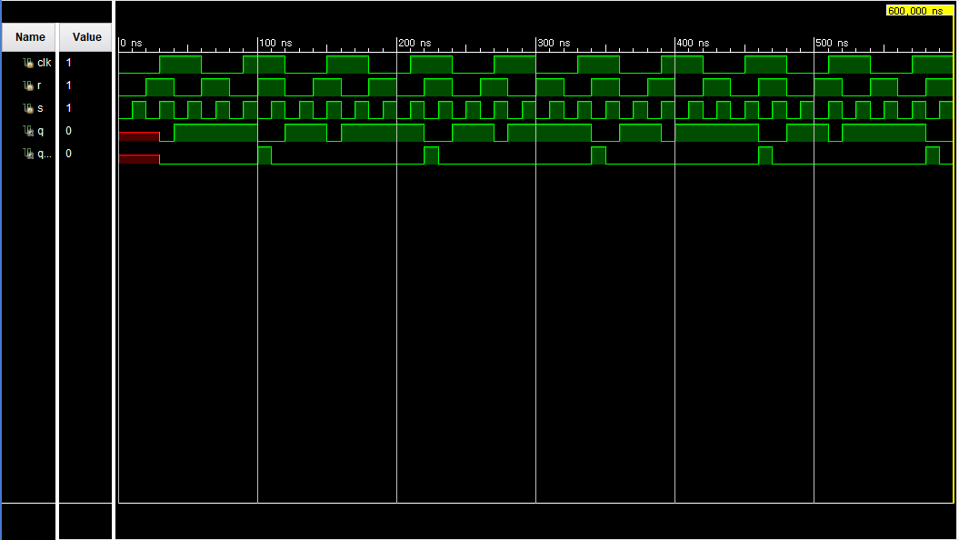
[simulation]
RS flip-flop은 digital logic circuit에서 상태를 저장하고 통제하는 데 이용되는 순차 logic circuit이다. 이 flip-flop은 Set와 Reset 2가지의 input을 갖고 있다. Input S가 활성화 상태가 되면, flip-flop은 상태를 ‘설정’하고, Output Q를 높은 logic level로 구현한다. 반면, input R이 활성화 상태가 되고, flip-flop은 상태를 ‘리셋’한다. 더불어 Output Q를 낮은 logic level로 구현한다.
S와 R이 모두 비활성화 상태일 때, 이전 상태를 유지한다. RS flip-flop은 이전 상태를 memory하기 때문에 data를 저장하거나 상태를 memory하는 데 적용된다. 이러한 성질로 인해 register와 같은 memory 요소로 활용된다. 더불어, counter, 상태 기계 등을 제작하는 데 이용되고 있다.
NOR GATE를 이용하여 제작한 RS flip-flop을 살펴보면, Q는 clk와 R을 AND 연산한다. 이후 그 값과 Q’을 NOR 연산해 구할 수 있다. Q’은 clk와 S를 AND 연산한다. 이후 그 값과 Q를 NOR 연산해 구할 수 있다. 이러한 Boolean function을 Verilog code로 작성해 구현했다. Simulation 과정에서 가장 첫 부분을 살펴보면, clk 신호가 처음 input될 때까지 output이 빨갛게 나오는 것을 볼 수 있다. Clk가 0에서 1이 될 때 q 값이 변한다. Clk가 1에서 0이 될 때 nq 값이 0에서 1이 된다. Clk가 0에서 1이 될 때 nq가 1에서 0이 된다. S가 1이고 R이 0일 때 상승 edge에서 q가 1이고 nq가 0이 나오는 것을 알 수 있다. 또한 R이 1이고 S가 0일 때는 하강 edge에서 q가 0이고 nq가 1인 것을 판단할 수 있다. 반면, S와 R이 모두 1일 때는 q와 nq가 모두 0으로 output되는 부분도 발생했다. R과 S가 0인 경우에는 상승, 하강 edge에서 output이 변하지 않아, 이전 condition이 그대로 유지되는 것을 확인할 수 있다.

NAND로 구성된 RS flip-flop
Input |  | Output
Input number | R | S | Q | Q’
1 | 0 | 1 | 1 | 0
2 | 0 | 0 | 1 | 0
3 | 1 | 0 | 0 | 1
4 | 0 | 0 | 0 | 1
5 | 1 | 0 | 0 | 1
6 | 1 | 1 | X | X
[truth table]

[source code]
[a] design code
`timescale 1ns / 1ps

module inv(
input r, s, clk,
output q, q_bar
);
assign q = ~(~(clk&s)&q_bar);
assign q_bar = ~(~(clk&r)&q);
endmodule

[b] simulation code
`timescale 1ns / 1ps

module inv_tb;

reg clk, r, s;
wire q, q_bar;

inv u_inv (
.clk(clk), .r(r), .s(s),
.q(q), .q_bar(q_bar) );

initial begin
clk = 1'b0;
r = 1'b0;
s = 1'b0;
end

always clk = #30 ~clk;
always r = #20 ~r;
always s = #10 ~s;

initial begin
#600
$finish;
end

endmodule

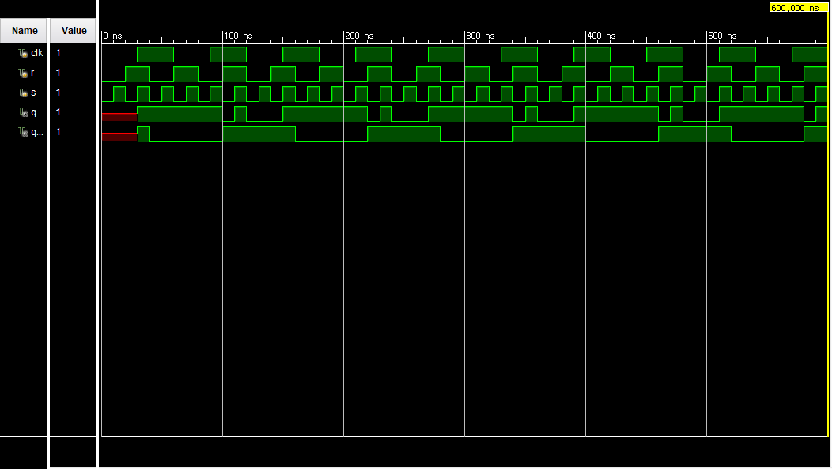
[simulation]
RS flip-flop은 clk의 상승 edge나 하강 edge에서 input R, S가 각각 1, 0이면 output q가 reset돼 0이 된다. 반면, R, S가 각각 0, 1일 때 q는 set이 되어 1이 output다. R과 S가 둘 다 0일 때 현재 condition이 그대로 유지된다. NOR gate를 활용한 RS flip-flop과 작동 방식은 같다. 또한 NAND gate를 이용한 RS flip-flop에서는 S와 clk를 NAND gate를 적용하고, 그 값과 Q’을 NAND를 적용해 Q’을 output한다. 이후 R과 clk을 NAND gate 취하고, 그 값과 Q를 NAND gate 취하여 Q를 output한다. 이 Boolean function을 Verilog code로 구현하였다. 마찬가지로 clk 신호가 처음 input될 때까지 output은 빨갛게 표시된다. Clk가 0에서 1이 될 때 q와 nq 값이 변한다. 이때 q가 1에서 0으로 변하는 것은 하강 edge에서 일어난다. S가 1이고 R이 0일 때 q가 1이고 nq가 0이 output되는 것을 알 수 있다. 또한 R이 1이고 S가 0일 때 q가 0이고 nq가 1인 것을 판단할 수 있다. 그러나 R과 S가 모두 1일 때는 q와 nq가 모두 1로 output되는 부분도 나타났다. R과 S가 0인 경우에는 상승 edge에서 output이 변하지 않아, 이전 condition이 그대로 유지되는 것을 확인할 수 있다.

2.
D flip-flop
Input |  | Output
Input number | D | Q | Q’
1 | 0 | 0 | 1
2 | 0 | 0 | 1
3 | 1 | 1 | 0
4 | 0 | 0 | 1
5 | 1 | 1 | 0
6 | 1 | 1 | 0
[truth table]

[Source code]
[a] design code
`timescale 1ns / 1ps

module inv(
input d, clk,
output q, q_bar
);
assign q = ~((clk&~d)|q_bar);
assign q_bar = ~((clk&d)|q);
endmodule
[b] simulation code
`timescale 1ns / 1ps

module inv_tb;

reg clk, d;
wire q, q_bar;

inv u_inv (
.d(d), .clk(clk),
.q(q), .q_bar(q_bar) );

initial begin
clk = 1'b0;
d = 1'b0;
end

always clk = #30 ~clk;
always d = #20 ~d;

initial begin
#600
$finish;
end

endmodule

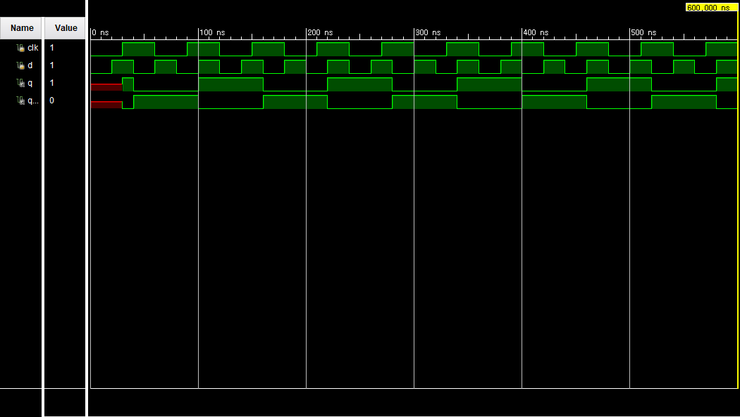
[simulation]
D flip-flop은 digital logic circuit에서 사용되는 순차 logic circuit 요소이다. 이는 주로 register나 memory cell로 활용되며, data의 저장과 전달 역할을 한다. D flip-flop은 현재의 D input bit를 이전의 condition으로 전송하고, 클럭 signal에 따라 새로운 D input bit를 받아들인다. 따라서 cli 신호가 활성화 상태에 이르렀을 때마다 D flip-flop은 D input bit를 현재의 condition으로 지정한다. input과 똑같은 값을 output하는 D flip-flop의 성질로 인해 delay를 뜻하는 D를 사용해 D flip-flop이라고 한다. 여기서 D는 RS flip-flop의 S에 해당한다. 또한 ~D가 R에 해당한다. D flip-flop은 D input이 0이면 Q도 0으로 output되고, D input이 1이면 Q도 1로 output된다. D flip-flop의 circuit를 들여다 보면, D에 not을 적용한 값과 clk를 AND gate 취하고, 그 값을 Q’과 NOR gate를 취해 Q를 output한다. D와 clk을 AND gate 취하고, 그 값을 Q와 NOR gate 취해 Q’을 output한다. 이 Boolean function을 Verilog code로 구현하였다. Simulation 과정을 돌린 결과를 보면, 마찬가지로 처음으로 clk 신호가 input될 때까지 output 값은 빨갛게 나타난다. Clk가 0에서 1이 될 때마다 output q가 D 값에 따라 변화한다. 또한 D가 1인 경우 q가 1, nq가 0이 output되는 것을 확인할 수 있다.
3.
NOR로 구성된 RS flip-flop, NAND로 구성된 RS flip-flop, D flip-flip에 대해서 알아보는 시간을 자졌다. 3가지의 flip-flip에 대한 truth table을 직접 작성하며 각각의 flip-flop의 input에 대한 output을 확인했다. NOR GATE를 이용하여 제작한 RS flip-flop을 살펴보면, Q는 clk와 R을 AND 연산한다. 이후 그 값과 Q’을 NOR 연산해 구할 수 있다. Q’은 clk와 S를 AND 연산한다. 이후 그 값과 Q를 NOR 연산해 구할 수 있다. 이러한 Boolean function을 Verilog code로 작성해 구현했다. 또한 NAND gate를 이용한 RS flip-flop에서는 S와 clk를 NAND gate를 적용하고, 그 값과 Q’을 NAND를 적용해 Q’을 output한다. 이후 R과 clk을 NAND gate 취하고, 그 값과 Q를 NAND gate 취하여 Q를 output한다. 이 Boolean function을 Verilog code로 구현하였다. . D flip-flop의 circuit를 들여다 보면, D에 not을 적용한 값과 clk를 AND gate 취하고, 그 값을 Q’과 NOR gate를 취해 Q를 output한다. D와 clk을 AND gate 취하고, 그 값을 Q와 NOR gate 취해 Q’을 output한다. 이 Boolean function을 Verilog code로 구현하였다. 구현한 세 개의 code를 simulation 돌린 결과 정확하게 동작하는 것을 검증하였다. 이전 실습과 다른 점이 있다면 XDC 파일에서 다음 information를 추가해야 한다는 것이다.
set_property ALLOW_COMBINATORIAL_LOOPS true [get_nets q_OBUF]
SR flip-flop과 D flip-flop의 circuit를 구현하고 Field Programmable Gate Array에 연결해 실행할 때, 각각의 input S, R, D, clk은 해당 input pin에 연결해준다. 마찬가지로 output q, nq는 해당 output pin에 연결해준다. Verilog로 coding한 circuit를 Field Programmable Gate Array로 동작시킨 결과 정확하게 동작하는 것을 검증하였다.
4.
Setup time은 상승이나 하강 edge가 발생하기 전에 input을 받아들이는 데 요구되는 최소 time이다. 다시 말하면 switching이 발생하기 전에 input 값이 low인지 high인지 판별하는데 걸리는 최소 time이다.
Hold time이라는 개념도 또한 존재한다. clk값이 switching 되고, D가 일정 시간동안 일정하게 유지되어야 memory 상에 garbage가 나타나지 않는다. 이와 같이 D를 안정적으로 유지해줘야 하는 시간이 Hold time이다. 즉, 상승 edge 또는 하강 edge가 나타난 후, 정확한 output 값을 도출하기 위해 요구되는 최소한의 time이다.
Setup time과 Hold time을 모두 만족시키지 않을 때 정상적으로 동작하는 데 어려움이 있다. 요구하는 setup time 전에 데이터가 switching돼 정보가 0인지 1인지 정확하게 인지하지 못해 오작동이 발생할 수 있다. 이를 setup time violation이라고 한다. Hold time violation과도 같은 원리인 것이다. 이에 time violation이 발생되도록 하지 않기 위해서는 길이를 정확하게 맞추는 것이 아니라 Delay를 맞춰야 한다

